Dracula design document

ver 0.1 Beta

Gecko team

Gecko studio

Dracula

Version : 0.1 – Beta

Contents

1. Game overview 3

a. Game concept 3

b. Feature set 3

c. Genre 3

d. Target audience 3

e. Game flow 3

f. Look and feel(game style) 3

g. Project scope 3

h. Style resource : 3

2. Gameplay and Mechanics 6

a. Gameplay 6

b. Mechanics 6

c. Screen flow 6

d. Replay and saving 6

e. Cheats 6

3. Story, Setting and Characters 7

a. Story 7

b. Game world 7

c. Characters 7

4. Levels 7

a. Training level 7

b. Level 1 7

5. Interface 7

a. Visual – HUD,Menus,Camera,Lighting,… 7

b. Control system 7

c. Audio,music,sound,help 7

6. Artificial Intelligence (AI) 7

a. Enemy AI 7

b. Non-combat AI 7

c. Friendly AI 7

d. Support AI 7

7. Technical 8

a. Target Hardware : 8

b. Development hardware and software : 8

# Game overview

## Game concept

Game thao khảo : <http://sf.koramgame.com/index.html>

Tên đăng nhập : [chiquangtruong@yahoo.com](mailto:chiquangtruong@yahoo.com)

Pass : geckostudio

-Đây là dạng game phong cách 2d khá giống game mình, animation có thể bắt chước, và còn nhiều thứ khác nữa :D

* Character
  + Look

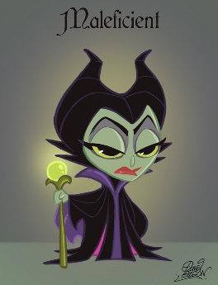

Nhân vật chibi phong cách hắc ám, hình mẫu chibi cho nhân vật chính (ví dụ)



4 hướng khi đứng yên của nhân vật

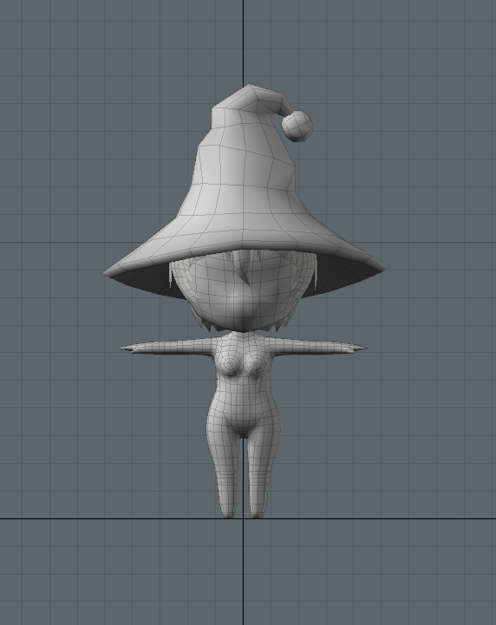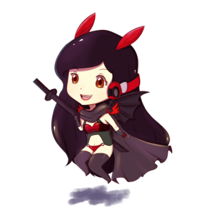

Làm các nhân vật nữ nhớ làm sexy, dễ thương, thể hiện được víu càng tốt ! :D

khà khà – VD khi đột nhập chỗ tắm tiên chẳng hạn =))

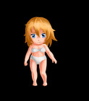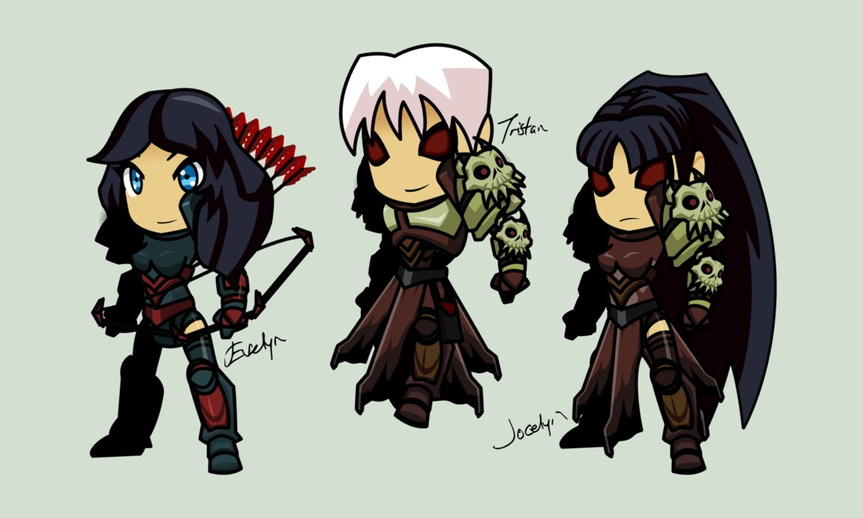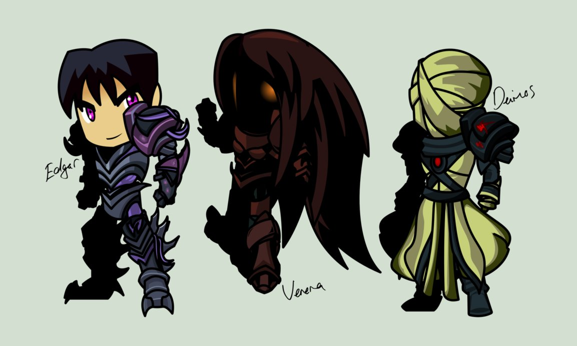

Các nhân vật săn dracula

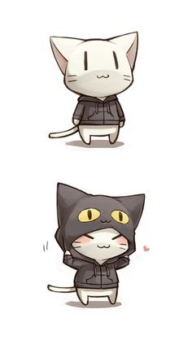Nên có them các nhân vật không phải người như thế này để tang tính giải trí cho game – yêu cầu dễ thương, ngố, hoặc phải ngầu.



Làm nhân vật như nhìn từ trên xuống như hình bên dưới(không phải bắt buộc làm style y như vậy). Làm cho nhân vật lúc đứng yên phải nhìn vào màn hình người chưi như đang mong đợi người chơi sẽ ra lệnh gì tiếp theo cho nó.

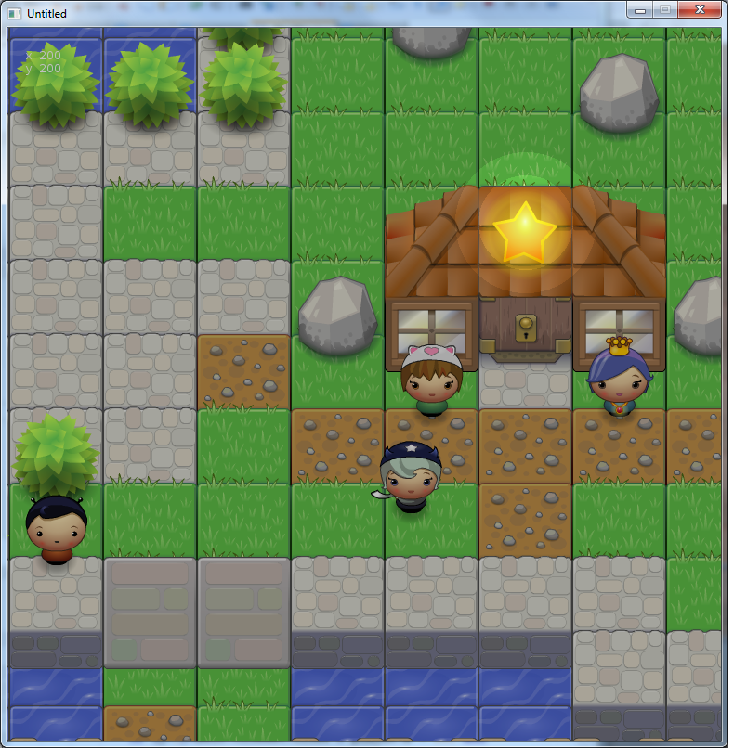

\***Chú ý :** Đề nghị bên art vẽ các nhân vật đều phải có đầy đủ các khuôn mặt : xấu, đẹp, ác, thiện,… Cần nhất là thiện – ác để làm cốt truyện.

* + Move

Tham khảo link game để xem các di chuyển của nhân vật

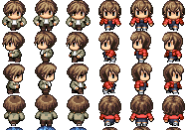

Các cử động cơ bản

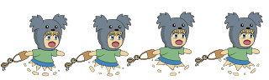

Làm người dân chạy như vầy – có thể yêu cầu làm cái này cho tất cả nhân vật – dùng khi hết máu, thua, …

* Environtment
  + Houses

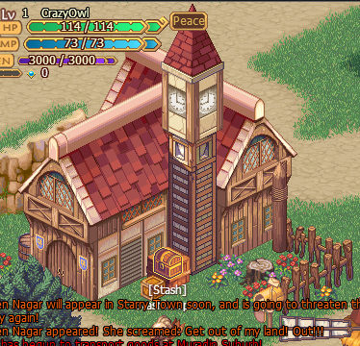

Nhà phải có các cánh cửa rõ rang, để khi cần thì tích hợp them tính năng vào nhà để mua đồ hoặc xử lý các event ám sát.

* + Trees, bushes

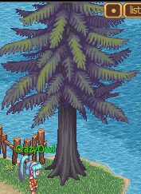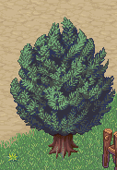

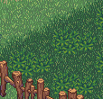

* + Rivers, lakes

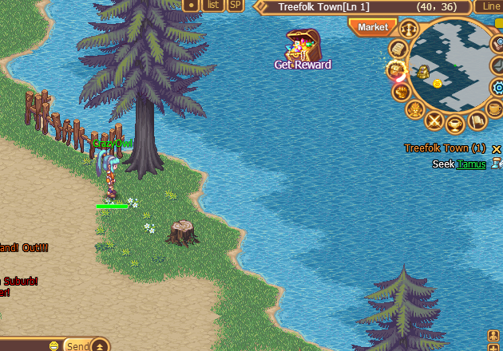

## Feature set

N/A

## Genre

RPG – Nhập vai đi cảnh

## Target audience

* Age: Everyone
* Vampire Fans
* Chibi Fans
* RPG players
* Mobile gamers – Main target
* Webgame
* Facebook game

## Game flow

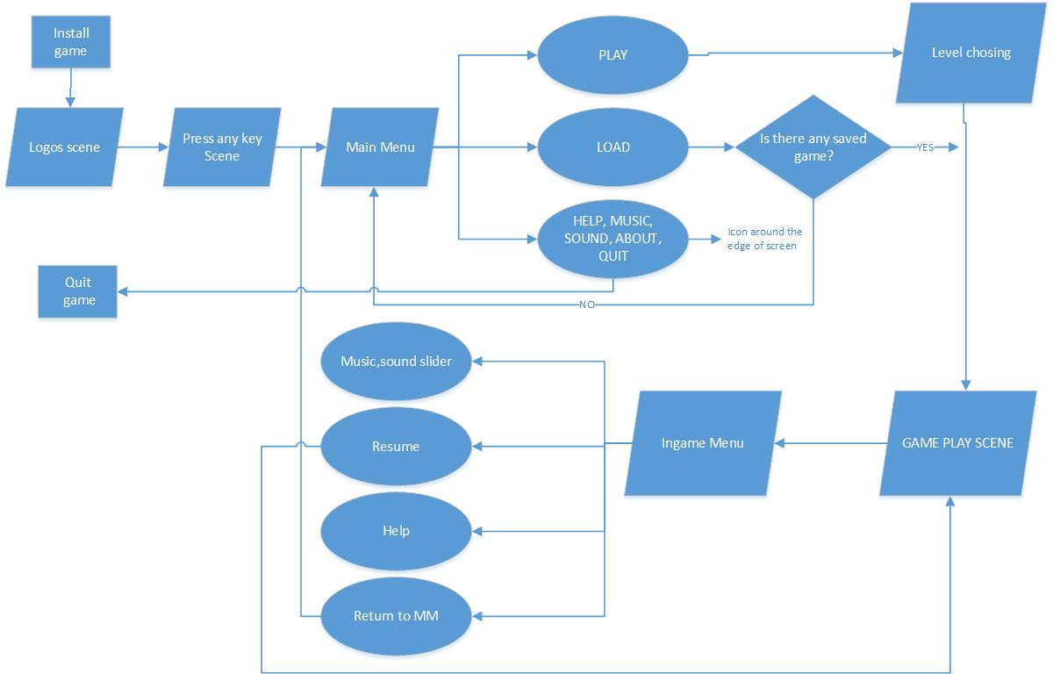

## Look and feel(game style)

* Game Style :
  + Chibi
  + Khung cảnh thời Trung cổ (Medieval) châu âu.
  + Phong cách đơn giản, màu sắc sáng – vui tươi
* Text Font :
  + Title: Copperplate Gothic Bold
  + Text: Copperplate Gothic Light
* Text size : N/A

## Project scope

|  |  |  |  |  |
| --- | --- | --- | --- | --- |
| Employee name | Work | Start date | Estimate finish date | Actually finish date |
| Quảng | Design doc | 26 Oct 2014 | 5 Nov 2014 |  |
| Hiếu | Demo images | 29 Oct | 9 Nov 2014 |  |
|  |  |  |  |  |

## Style resource :

* Thông tin, hình ảnh, lịch sử về quê nhà dracula – Transylvania(Romania) : <http://en.wikipedia.org/wiki/Transylvania>
* Thông tin về nhân vật chính Dracula :
  + Tiếng Việt: <http://vi.wikipedia.org/wiki/B%C3%A1_t%C6%B0%E1%BB%9Bc_Dracula>
  + Tiếng Anh: <http://en.wikipedia.org/wiki/Vlad_the_Impaler>
* Các hình ảnh về nhà cửa và cảnh quan các ngôi làng thời trung cổ:

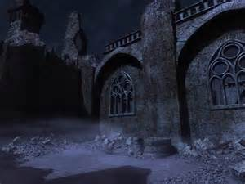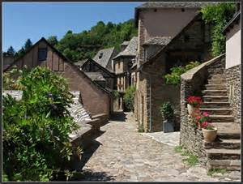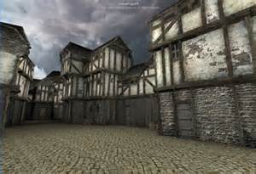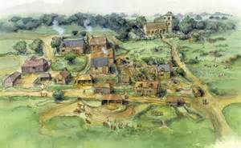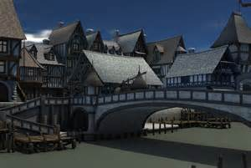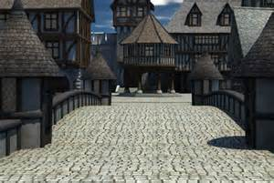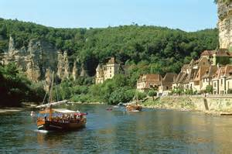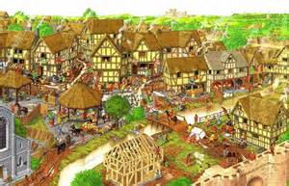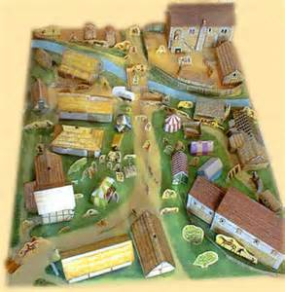

# Gameplay and Mechanics

## Gameplay

* Top-down view playing
* 4-direction moving main character
* Đến gần mục tiêu và nhấn nút cắn để hút máu nạn nhân
* Mỗi NPC đều có lượng máu nhất định, tùy người chơi rút hết máu(NPC đó chết khi hết máu) hay không.
* Khi làm chết 1 NPC thì Fame sẽ tăng.
* % xuất hiện NPC Enemy tính = chỉ số F, sau 1 ngày thì NPC sẽ xuất hiện theo %F ( %F là phần trăm có thể xuất hiện NPCEnemy sau mỗi ngày trôi qua)

## Mechanics

* Skills – vampirer only
  + Offensive

|  |  |  |  |  |
| --- | --- | --- | --- | --- |
| Level | Name | Color | Effect | Damage |
|  |  |  |  |  |
|  |  |  |  |  |

* + Defensive

|  |  |  |  |  |
| --- | --- | --- | --- | --- |
| Level | Name | Color | Effect | Damage |
|  |  |  |  |  |

* + Support

|  |  |  |  |  |
| --- | --- | --- | --- | --- |
| Level | Name | Color | Effect | Damage |
|  |  |  |  |  |

* + Summon

|  |  |  |  |  |
| --- | --- | --- | --- | --- |
| Level | Name | Color | Effect | Damage |
|  |  |  |  |  |
|  |  |  |  |  |

* Full set (Weapon and clothes are the same named and lv) – vampirer only

|  |  |  |  |  |  |
| --- | --- | --- | --- | --- | --- |
| No | Name | Color | Effect | Blood damage | Blood speed |
| 1 | Normal | White | n/a | n/a | n/a |
| 2 | Trained | Green | Biến thành lùm cây, dân thường sẽ k phát hiện ra. | +5 | +2 |
| 3 | Lord | Blue | Có bóng mây đi theo khi trời sáng | +10 | +4 |
| 4 | Fearless | Yellow | Không bị ảnh hưởng của ánh sáng | +15 | +8 |
| 5 | Herotic | Red | Giảm sát thương khi bị tấn công bằng đạn bạc và nước thánh = bình thường | +20 | +20 |

*Chú ý : Tên đồ + tên named. VD : Sword of dragon Lord

* Weapons – vampirer only
  + General named for weapons+ tên vào sau tên đồ vật

|  |  |  |  |
| --- | --- | --- | --- |
| No | Name | Color | require |
| 1 | Normal | White | n/a |
| 2 | Trained | Green | Dracula > lv10 |
| 3 | Lord | Blue | Dracula > lv30 |
| 4 | Fearless | Yellow | Dracula > lv50 |
| 5 | Herotic | Red | Dracula > lv100 |

* + Tooth

|  |  |  |  |  |  |
| --- | --- | --- | --- | --- | --- |
| Level | Name | Penetrate | Blood power | Blood speed | Require |
| 1 | Vampire’s fang | skin | 5 | 2 | n/a |
| 2 | Gold fang | skin, armor | 10 | 5 | >=lv10 |
|  |  |  |  |  |  |

* Clothes – vampirer only
  + General named for clothes – + tên vào sau tên đồ vật

|  |  |  |  |
| --- | --- | --- | --- |
| Level | Name | Color | Armor |
| 1 | Normal | White | n/a |
| 2 | Trained | Green | +5 |
| 3 | Lord | Blue | +10 |
| 4 | Fearless | Yellow | +20 |
| 5 | Herotic | Red | +50 |

* + Head

|  |  |  |  |
| --- | --- | --- | --- |
| Level | Name | Armor | Require |
| 1 | Straw hat | +2 | Lv>0 |
| 2 | Rich man hat | +3 | >=lv10 |

* + Cloak

|  |  |  |  |  |  |
| --- | --- | --- | --- | --- | --- |
| Level | Name | Armor | Transform Speed | Effect | Require |
| 1 | Straw cloakC:\Users\Crazy Owl\AppData\Local\Microsoft\Windows\INetCache\Content.Word\oetzi-illustration.jpg | +1 | 5% | n/a | Lv>0 |
| 2 | Rich man Cloak | +5 | +15% | n/a | lv>=10 |

* + Armor

|  |  |  |  |  |
| --- | --- | --- | --- | --- |
| Level | Name | Armor | Speed | Require |
| 1 | Farmer shirt | +5 | 0 | Lv>0 |
| 2 | Richman shirt | +15 | -0.5 | >=lv10 |

* + Hand

|  |  |  |  |  |
| --- | --- | --- | --- | --- |
| Level | Name | Armor | Skill | Require |
| 1 | Straw gloves | +1 | 0 | Lv>0 |
| 2 | Rich man gloves | +2 | Silent | >=lv10 |

* + Pan

|  |  |  |  |  |
| --- | --- | --- | --- | --- |
| Level | Name | Armor | Speed | Require |
| 1 | pants torn | +2 | 0 | Lv>0 |
| 2 | Rich man pan | +10 | -1 | >=lv10 |

* + Shoes

|  |  |  |  |  |  |
| --- | --- | --- | --- | --- | --- |
| Level | Name | Armor | Speed | Effect | Require |
| 1 | Straw shoe | +1 | 0 |  | Lv>0 |
| 2 | leather shoe | +2 | +1 | -10% mud effect | >=lv10 |

* Accessories :
  + Ring

|  |  |  |  |  |
| --- | --- | --- | --- | --- |
| Level | Name | Color | Skill | Require |
| 1 | Normal | White | n/a | Lv>=0 |
| 2 | Trained | Green |  | Lv>=10 |
| 3 | Lord | Blue |  | Lv>=20 |
| 4 | Fearless | Yellow |  | Lv>=30 |
| 5 | Herotic | Red |  | Lv>=50 |

* + Chain

|  |  |  |  |  |
| --- | --- | --- | --- | --- |
| Level | Name | Color | Skill | Require |
| 1 | Normal | White | n/a | Lv>=0 |
| 2 | Trained | Green |  | Lv>=10 |
| 3 | Lord | Blue |  | Lv>=20 |
| 4 | Fearless | Yellow |  | Lv>=30 |
| 5 | Herotic | Red |  | Lv>=50 |

* Races
  + General level for races

|  |  |  |  |  |  |
| --- | --- | --- | --- | --- | --- |
| Level | Name | Color | Effect | Damage |  |
|  |  |  |  |  |  |

* + Dracula

|  |  |  |  |  |
| --- | --- | --- | --- | --- |
| Level | Name | Color | Effect | Damage |
|  |  |  |  |  |

* + Wolf

|  |  |  |  |  |
| --- | --- | --- | --- | --- |
|  |  |  |  |  |
|  |  |  |  |  |

* + Catholic

|  |  |  |  |  |
| --- | --- | --- | --- | --- |
| Level | Name | Color | Effect | Damage |
|  |  |  |  |  |

* + Hunter

|  |  |  |  |  |
| --- | --- | --- | --- | --- |
| Level | Name | Color | Effect | Damage |
|  |  |  |  |  |

* + Human

|  |  |  |  |  |
| --- | --- | --- | --- | --- |
| Level | Name | Color | Effect | Damage |
|  |  |  |  |  |

## Screen flow

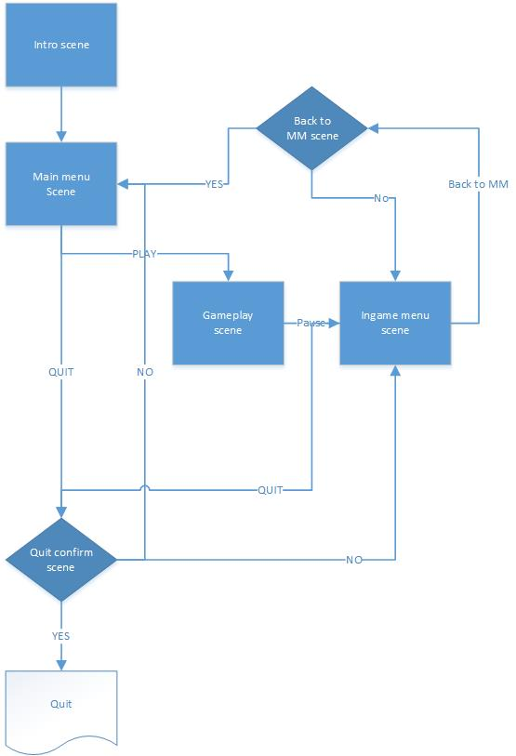

## Replay and saving

* Prevent crash : save game khi game bị crash
* Replay : tính năng giúp người chơi chơi lại level đã hoàn thành.
* Saving : Mở ingame-menu để save game (nếu đang trong special event hoặc các tác vụ không thể save đc thì cấm save, chỉ đc pause ? Còn thảo luận )

## Cheats

* Cheat for main character :

|  |  |  |  |  |
| --- | --- | --- | --- | --- |
| Name | How to active | Usage |  |  |
| Undead |  |  |  |  |
| Move faster |  |  |  |  |
| Add money |  |  |  |  |
| Add skill |  |  |  |  |

# Story, Setting and Characters

## Story

* Draft 1 : Dracula sau một thời gian bị giam cầm đã tỉnh giấc và cần phải thoát ra ngoài để tìm “thực phẩm” lấy lại sức mạnh. Song mọi việc không hề dễ dàng cho chàng dơi hút máu khi ở chàng ngoài sức mạnh đáng sợ của quỷ vẫn còn đó những yếu điểm khiến chàng phải “khốn khổ” ở những tình huống cười ra nước mắt.
* Draft 2 : N/A

## Game world

* Mỗi level là 1 map trong đó bao gồm :
  + Nhà : nhà tương tác được và nhà không tương tác được.
    - Nhà tương tác được :
      * Nhà để auto xuất hiện các NPC từ nhà đi ra.
      * Nhà để người chơi tương tác như mua vật phẩm, tìm mục tiêu nv,…
      * Nhà thờ : làm nhân vật chính bị yếu đi, hoặc giảm máu khi vào trong.
  + Thiên nhiên :
    - Vật không phá hủy và đi xuyên qua được : khối đá lớn, cây cao to, sông, biển …
    - Vật đi xuyên được :
      * ẩn nấp được : lùm cây
      * Làm giảm tốc độ di chuyển :
        + Không biến hình dơi : đầm lầy, suối,…
        + Biến hình dơi : n/a
    - Vật phá hủy được:
      * Thùng gỗ
      * …
    - Các loài thú ?
      * Hươu/nai (lv thấp hoặc khi thiếu máu)
  + Cột sáng buff (người chơi lẫn NPC đều có thể dùng được- NPC Enemy )

## Characters

1. Points :

|  |  |  |  |
| --- | --- | --- | --- |
| Name | Sign | Original value | Meaning |
| Blood | B | 100 | Máu: chết B=0, có thể tăng thêm khi mang vật dụng cao cấp hoặc buff. |
| Bleed speed | BSp | 5 | Tốc độ rút máu |
| Bite Penetration | BP | Skin | Nâng cấp để có thể cắn xuyên các loại giáp: giáp sắt(iron armor), giáp da(leather), da(skin),… |
| Speed | Sp | 2 | Tốc độ di chuyển |
| Armor | A | 1 | Giáp, giảm mất máu khi bị đốt bằng mặt trời, nước thánh, đạn bạc,… |
| Fame | F | 0 | Tin đồn sẽ tăng khi 1 NPC bị giết, F càng cao thì cơ hội xuất hiện NPC Enemy cao cấp hoặc càng có nhiều NPC Enemy bình thường truy lùng nhân vật chính. |

1. Items :
   1. Vật dụng mang vào nhân vật:

|  |  |
| --- | --- |
| Tên | Các chỉ số thêm vào khi dùng |
| Nón* | +A |
| Răng nanh | +BSp,BP(tùy từng loại răng sẽ có các loại BP khác nhau) |
| Áo choàng | +A, chỉ +Sp khi biến hình (Cấp cao sẽ có tính năng chống nước thánh, không bị mất máu hoặc mất máu ít) |
| Áo giáp | +A(+A càng cao sẽ làm giảm -Sp) |
| Găng tay | +A thấp, +Skill Tấn công |
| Dây nịch | +Skill Phòng thủ |
| Quần | Loại 1 : +A(+A càng cao sẽ làm giảm -Sp)  Loại 2 : +A thấp, +Sp |
| Giày | +A thấp, +Sp ( Cấp cao có thể giảm tác động chậm khi đi qua đầm lầy hoặc không bị tác động) |
| Dây chuyền | +Skill đặc biệt |
| Nhẫn | +Skill dịch chuyển |

*Có thể không có tính năng này trong game

* 1. Vật dụng Buff:

# Levels

## Training level

* N/A

## Level 1

* N/A

# Interface

## Visual – HUD,Menus,Camera,Lighting,…

* N/A

## Control system

* N/A

## Music,sound effect,help

* N/A

# Artificial Intelligence (AI)

## Enemy AI (NPC Enemy)

|  |  |  |  |
| --- | --- | --- | --- |
| Name | Weapon | Level | Spawning condition |
| Người sói | Móng vuốt,răng nanh, da sói, máu sói(vampire cắn vào làm mất máu vampire, đồng thời mất máu người sói) | Normal  Wild  Famous Family  Warrior  Legend | Tùy map Lv |
| Chiến binh Thánh | Nước thánh, thập tự giá, lưới thánh, giáp thánh(thao tác cắn không làm mất máu chiến binh thánh mà làm mất máu vampire và vampire bị văng ra xa) | Father  Warior  Bishop(Giám mục)  Cardinal(Hồng y)  Angels(Thiên thần) | Tùy map Lv – đk xuất hiện là map phải có nhà thờ |
| Chiến binh săn vampire | Cung, kiếm, dao bạc, giáp da | Newbie  Wandering  Experienced  Old-hand  Hero | Khi F tăng quá 50% |
| Nông dân tức giận | Chổi, cọc gỗ bọc bạc, gật, dụng cụ làm nông, lưỡi hái bạc(khi cấp cao mới có hỗ trợ thêm bạc-làm mất máu nhiều hơn khi đâm vào vampire) | Poor  Farmer  Civilian  Rich  Lord | Lực lượng xuất hiện đầu tiên khi F tăng |
| Lính của đất nước sở tại | Cung, kiếm, dao, giáo, máy bắn lưới bằng bạc, ngựa. | Country  Village  Town  City  King | Tùy map lv đk : F>=70% |
| Vampire kẻ thù | Răng nanh, phép | Amateur  Apprentice(Học việc)  Practice(Hành nghề)  Gangster  Devil | Tùy map lv |

Tùy cấp độ mà các Enemy NPC mang các vũ khí từ lv thấp đến cao theo lv NPC.

## Non-combat AI

* Dân thường Máu sẽ tùy thuộc vào mập-ốm, nam-nữ, già-trẻ
* Các loài thú, vật nuôi máu sẽ tùy thuộc vào lớn-nhỏ, già-non

## Friendly AI

* Các con vampire đồng minh
* NPC người tình hoặc mang ơn với nhân vật chính

## Support AI

* Player and collision detection
* Pathfinding

# Technical

## Target Hardware :

* Android – In developing
* IOS ?
* WEB
* PC ?

## Development hardware and software :

* Phone going to test on : n/a
* Unity engine
* 3dmax
* Google search